ПИС-ПИ-3
Лекция 06

- GO: обработка path-параметров
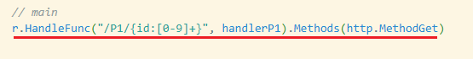
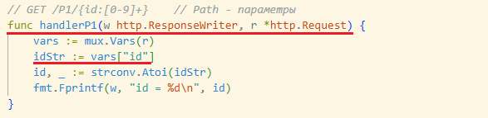
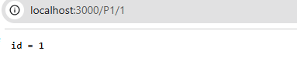

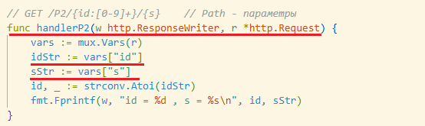
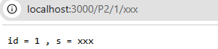

- GO: обработка query-параметров
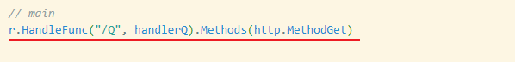
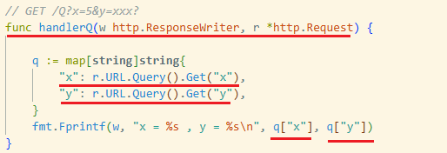
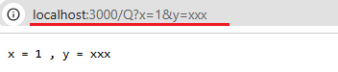

- GO: download static files
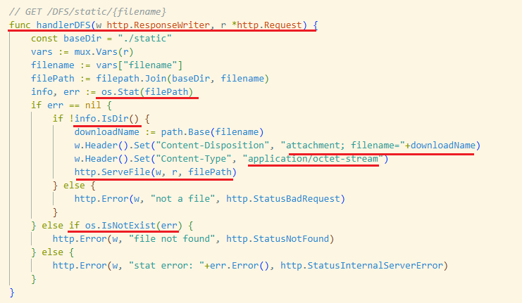
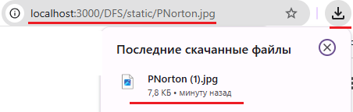
- GO: обработка параметров x-www-form-urlencoded
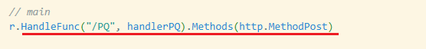
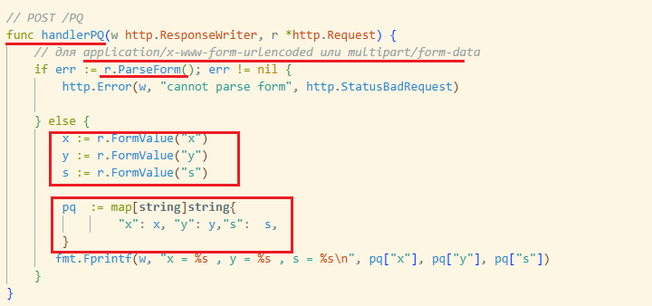
- GO: обработка параметров multipart/form-data
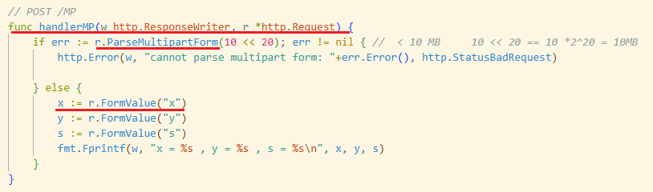

- GO: обработка параметров multipart/form-data, file, BOM (Byte of Mark, FFFE – UTF-16LE), curl … -F - автоматически указывает multipart/form-data; boundary=….
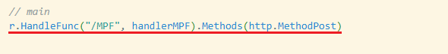
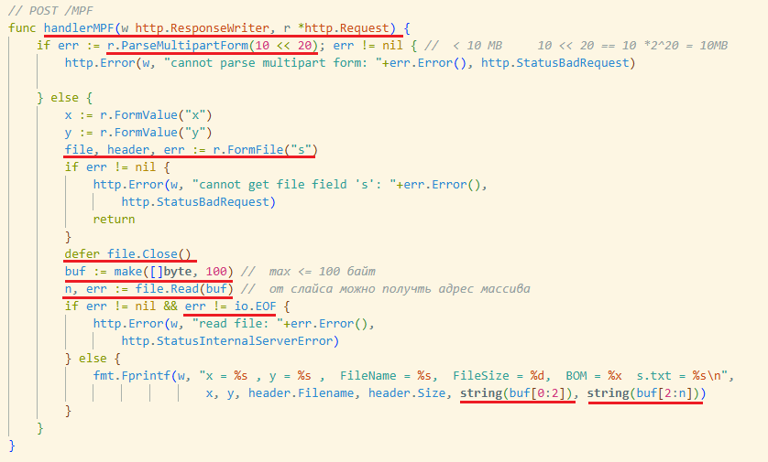
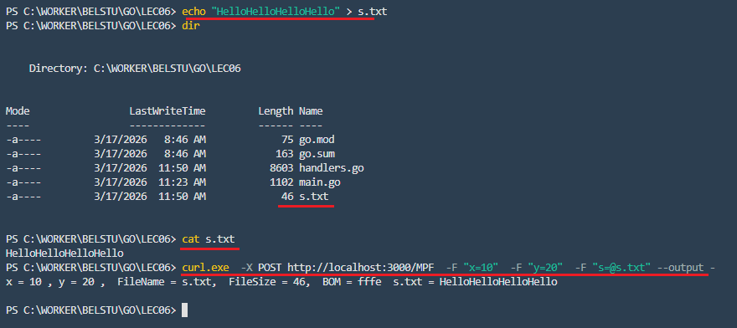

- GO: обработка JSON

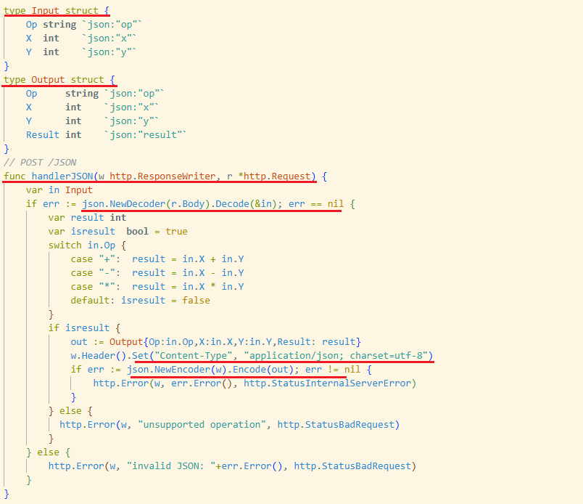
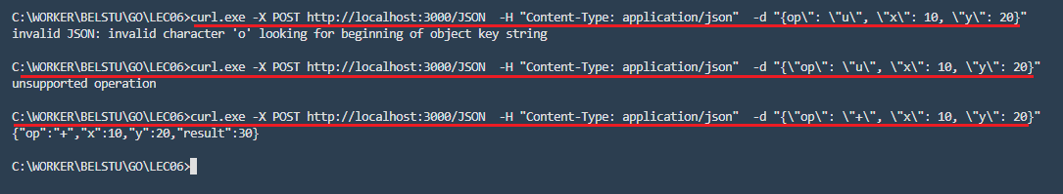
- GO: обработка PUT id и JSON
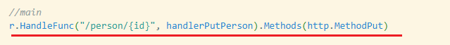
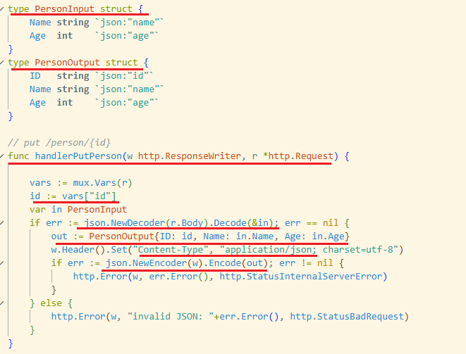
- GO: обработка статических файлов
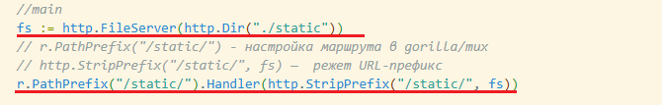
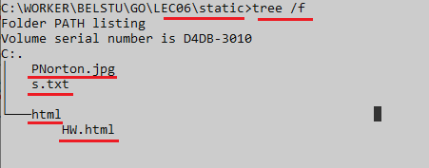
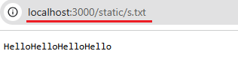
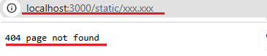
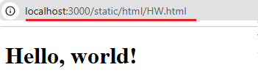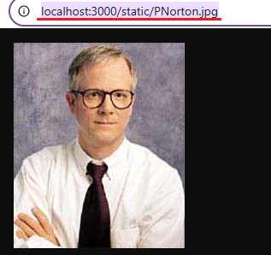

- GO: маршрутизация по заголовку
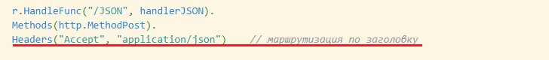

- GO: маршрутизация по query-параметрам
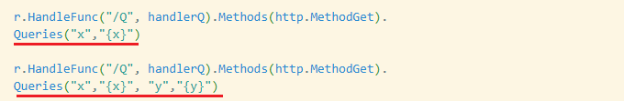

- GO: CORS
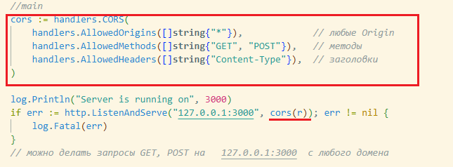

- КОНЕЦ

